- Slingsby i Sjunkhatten.
- Publisert: 26.05.2010 skrevet av: Halvard Toften
W. C. SLINGSBY KLATRET I SJUNKHATTEN
Verdens fremste fjellklatrer besøkte området som i dag er blitt Sjunkhatten Nasjonalpark.
Her gjorde han sin siste førstebestigning av Osatinden i 1912. Allerede 23 år tidligere hadde den danske pionerklatrer, Carl Hall, nådd toppen av Strandåtind.
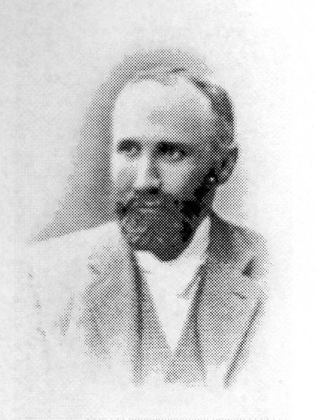
Verdens fremste.
W.C.Slingsby var for hundre år siden
verdens fremste fjellklatrer
Fjell i verdensklasse
Fjellene ute i Sjunkhattens nordvestre hjørne har imponerende linjeføring der de reiser seg opp mot 1200 meters høyde over fjorden. Siluettene minner om barnetegninger i tidlig fase, vertikal linjeføring og grov motorikk. Det var hit ut til Sjunkfjorden den legendariske fjellklatrer William C. Slingsby kom sammen med sine tre norske klatrevenner, Rubenson, Jentoft og Schelderup i august 1912.
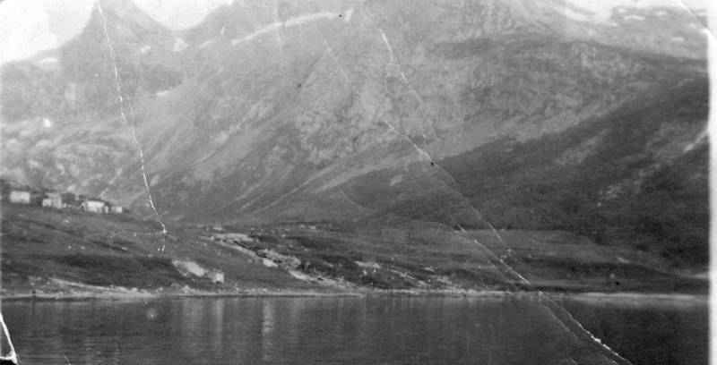
Kulturhistorie.
Botn av Sjunkfjorden 1912
tatt "from motor boat".
Teltleiren ble anlagt til høyre
for husene.

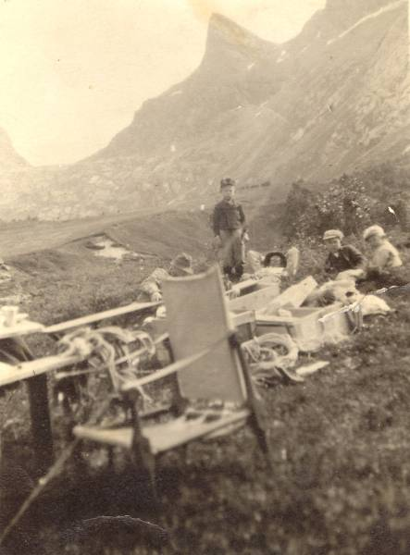
Medbrakt stol.
Slingsby har reist seg fra sin medbrakte stol i godværet innerst i Sjunkfjorden. Tre av fjordens unge gutter er på besøk. Adler Kristiansen står midt i bildet.
Engelskmannen var da blitt 63 år, og hadde allerede mer enn 50 førstebestigninger i Norge bak seg. På turen nordover hadde man tenkt å bestige flere topper, inkludert Strandåtind ovenfor Kjerringøy. Denne var beskrevet ”å ha en egg så skarp at den neppe kunne by en fugl et hvilepunkt…” (Leophold v. Buch, 1807). Fjellene her ble sammenliknet med Alpenes flotteste tinder

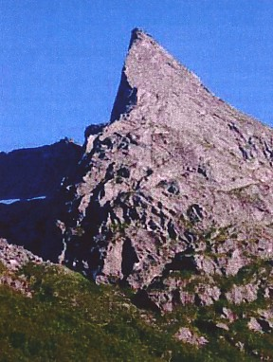
Osatinden.
Slik ser tinden ut i godt vær. Foto: Arne Heggland

Leir i Sjunkfjorden
Slingsby har beskrevet det meste fra turen i sin bok ”Northern playground” (1915). Turen fra Kjerringøy gikk med motorbåt inn Sjunkfjorden i praktfullt vær den 1.august. Målet var først å etablere teltleir for de tre telt på en ”mosegrodd brink” ved gården til Kathinka og Kristian Johannesen i botn av fjorden.

Det var ikke helt enkelt å komme seg velberget i land med utstyret fra båten på den langgrunne stranda. Etter et godt måltid kunne de beundre Middagstinden og Osatinden. Gardskonene kom straks på besøk med melk og selvplukket blåbær. Tilbake fikk de sjokolade til barna og tobakk til karfolket.
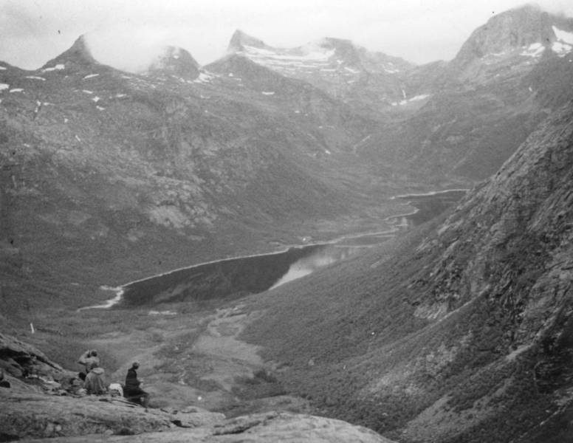
Sjunkfjorden fra Drogvasstind.
Klatreeldorado. Bildet tatt av
engelskmennene Peter og Roger
i 1972, og avslører eldoradoet
for fjellklatring i Sjunkfjorden

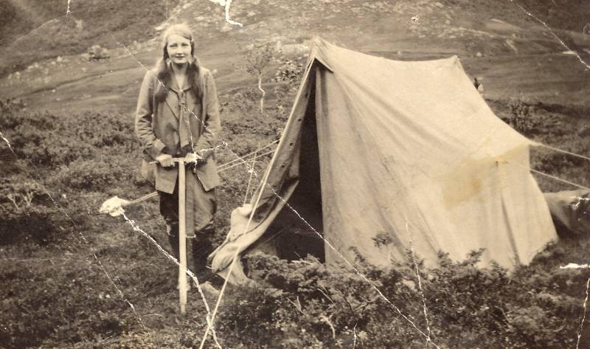
Ung dame.
Klatrelegenden avslører at han har hatt med seg en ung dame på turen. Kan det ha vært en yngre slektning?

Frastøtende obelisk og eventyrlig land
Neste dag bar det opp mot toppen av Osatinden (1121 m). - Litt pirrende balansegang på en kvass egg krevde føring i tau, skriver Slingsby. Han beskriver toppen som en gigantisk steinhelle, signert byggmester Natur – med den ene enden velforankret og den andre stikkende ut for et loddrett stup på tre hundre meter.
Han beskriver utsikten som vidunderlig kompassrosen rundt – og ”la det holde med å peke på Osatindens ideelle beliggenhet for uforlignelig øyenslyst over et eventyrlig land. Selv Lofotveggens 13 mil med gabbro-nåler tegner seg klart mot himmelen over nabotindene og mer enn 100 kilometer med hav. Ikke rart vi ble lenge der oppe”, skriver Slingsby. Før han gikk ned laget han en varde, som tegn på førstebestigning. Denne skulle bli 63-åringens aller siste.
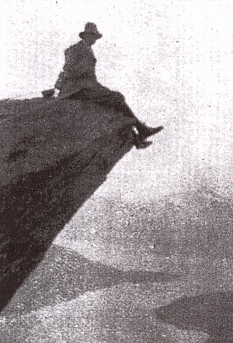
På toppen av Osatind.
Slingsby slapper av på det han betegner
som en balkong med 300 meter luft
rett under seg.

Etterpå dro klatrerne til Skeistind (972 m), ”det frastøtende utysket, .. og heslige obelisk” Klatrepionerene ønsket å motbevise fjellets rykte om å være uinntakelig, skriver Slingsby.
Og det klarte de også. Men så viste det seg at Tor Normann hadde vært på toppen allerede i 1898. Men engelskmannens lønn for strevet var en ”utsikt som stemte til andakt”.
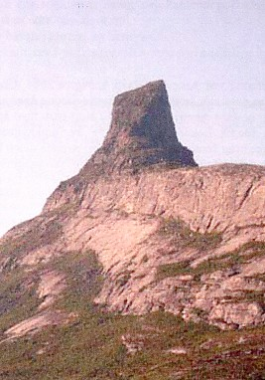
Skeistind.
Heslig obelisk. Det oser respekt av
Slingsbys beskrivelse av Skeistinden.
Foto: Arne Heggland.

Fjellet Husbyviktinden (800 m) over Rørstad var klatrelagets neste mål, Dette fjellet ble karakterisert som et monster, absolutt utilgjengelig og uovervinnelig”, og etter et forsøk gav klatrerne opp å komme til topps.
Den gamle hedersmann oppnådde også å komme på toppen av Strandåtind.

Nyttårshilsen fra Slingsby
Det ble tatt bilder fra turen, og vel hjemme i England, ble det sendt både takk og nyttårshilsen til Katinka og Kristian Johannesen i Sjunkfjorden: ”Godt nyt Aar til Venner på Skjunkfjorden fra Wm Cecil Slingsby”.
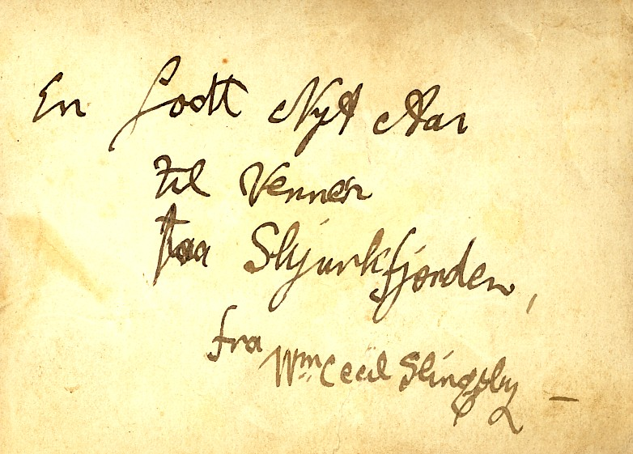
Godt nyttår.
Verdenseneren sendte nyttårshilsen til sine venner i Sjunkfjorden.

Klenodier
Det er i dag Jens Reidar Mjånes, oldebarn til overnevnte gårdbrukere i Sjunkfjorden, som har de gamle klenodier, hilsen og originalbilder fra 1912. Han har latt Røsvik skole få presentere disse på hjemmesida. På ett av bildene vises Adler Kristiansen som 13-åring. Han var sammen med sin bror Henning de siste fastboende på ødegården. De la ned driften og reiste inn til Røsvik i 1973. (Bildet av Slingsby på Osatinden er fra klatrerens egen bok. Alle de andre bildene i sort/hvitt er utlånt av Jens Reidar Mjånes. Fargebildene er tatt av Arne Heggland for Miljøfaglig utredning 2005).
Halvard Toften

